**Hướng dẫn các bước thực hiện đăng ký tài khoản trên Cổng Dịch vụ công Quốc gia**

**Bước 1:**

Truy cập Cổng Dịch vụ công Quốc gia tại địa chỉ [***https://dichvucong.gov.vn/***](https://dichvucong.gov.vn/)

Chọn nút “Đăng ký

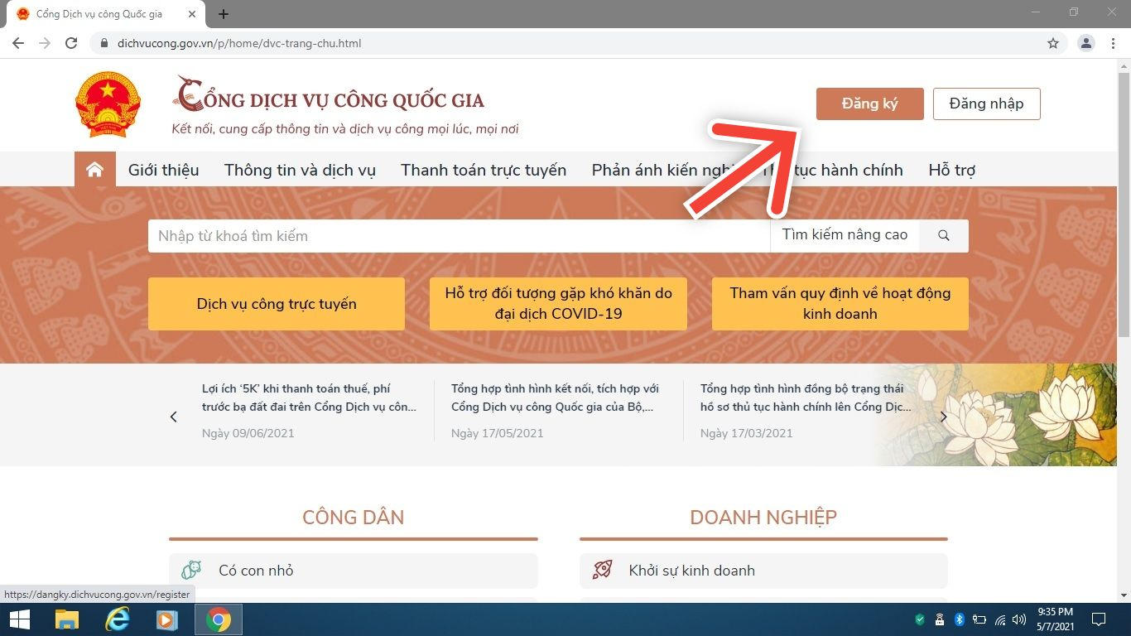

**Bước 2:**Thực hiện tiếp theo “Công dân”/ “Thuê bao di động”

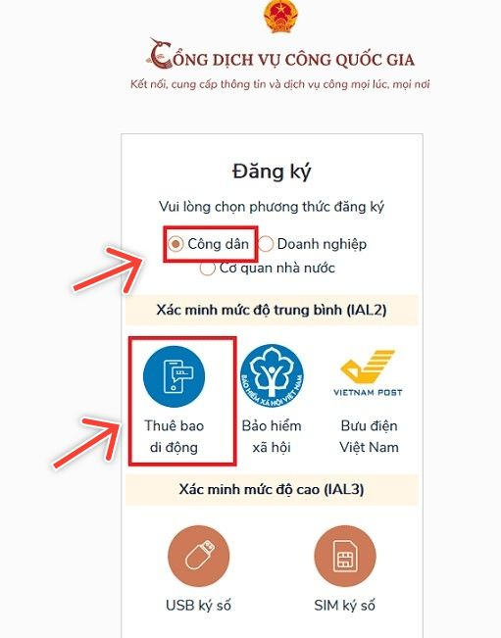

**Bước 3:**Thực hiện điền đầy đủ các thông tin cá nhân mà Cổng dịch vụ công yêu cầu (chú ý các thông tin có dấu * là bắt buộc phải có và chính xác)

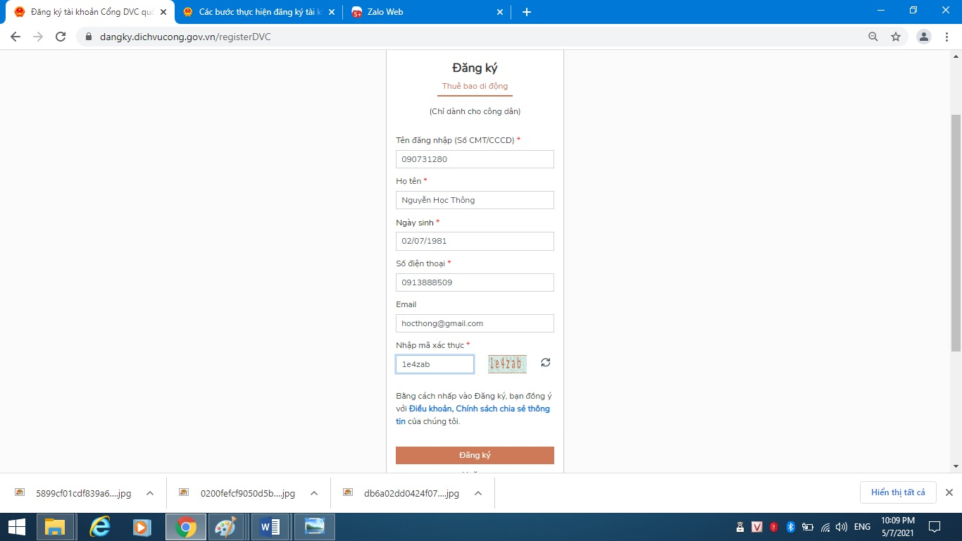

**Bước 4:**Sau khi điền đầy đủ thông tin chọn “Đăng ký”

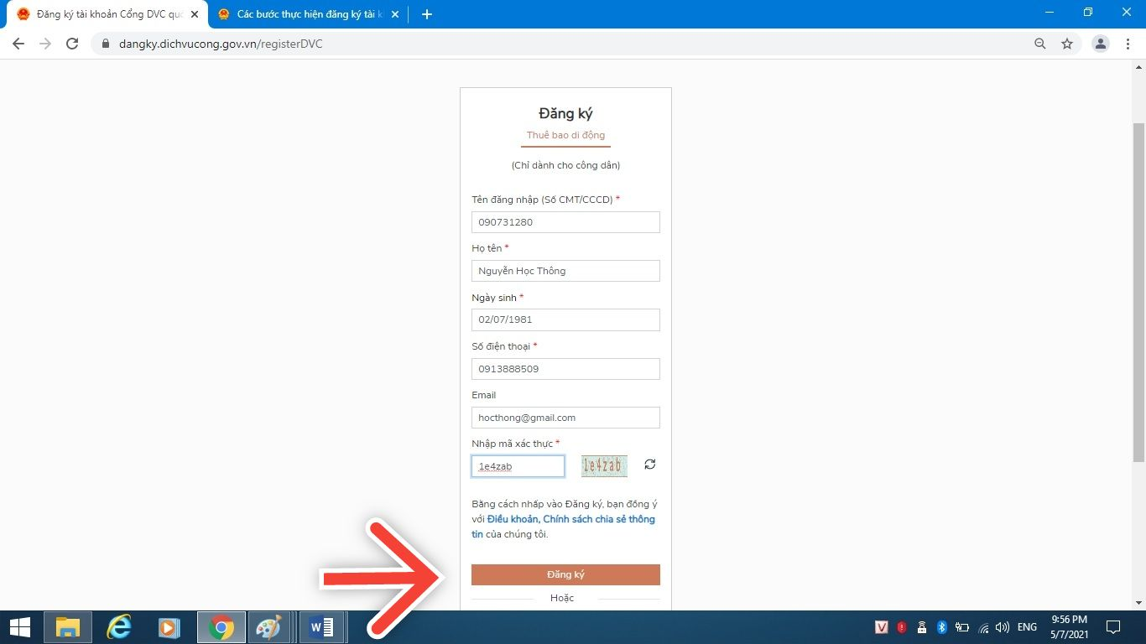

**Bước 5:**Mã OTP sẽ được gửi đến số điện thoại thực hiện đăng ký, đăng nhập mã OTP và chọn “Xác nhận”.

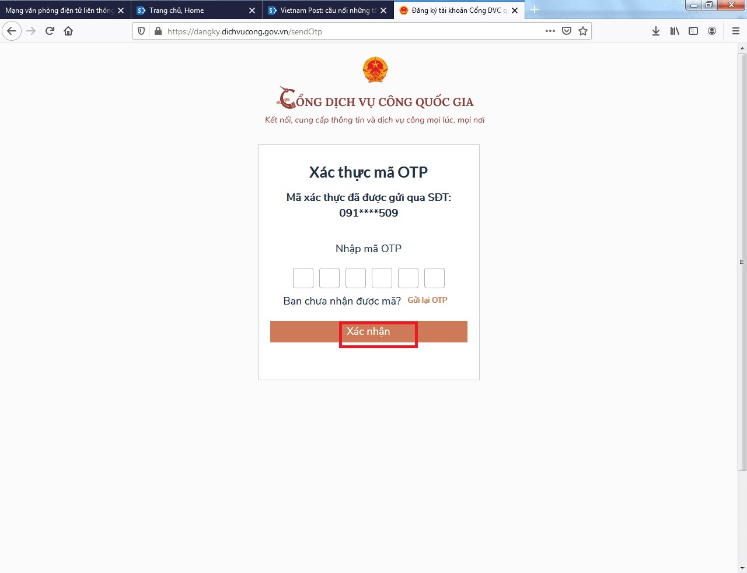

Nếu xuất hiện hộp thoại sau là do chưa đăng ký chính xác số điện thoại với số CMND của nhà mạng mà cá nhân đang thuê bao (lưu ý phải khai báo số điện thoại đúng với số CMND đã thực hiện đăng ký với nhà mạng).

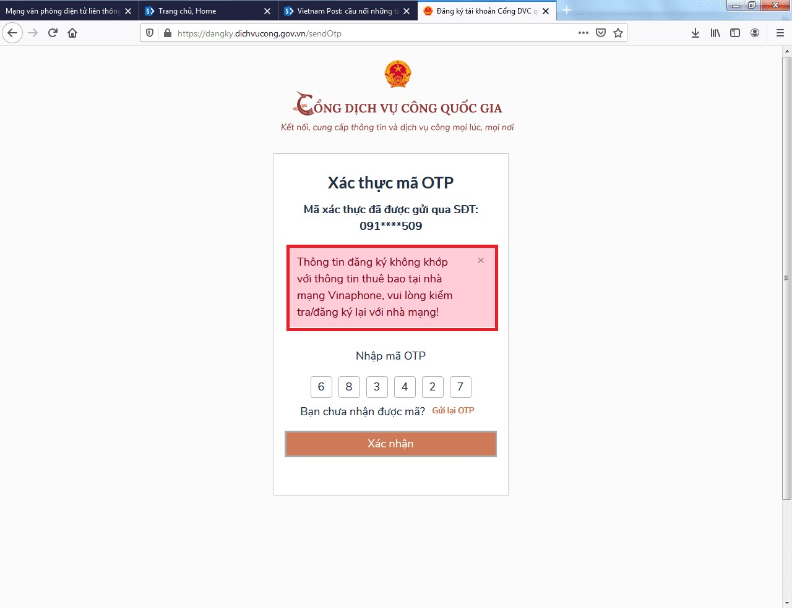

Sau khi đăng ký thành công, tài khoản trên có thể dùng để sử dụng các dịch vụ công trực tuyến được cung cấp trên Cổng dịch vụ công quốc gia *(http://dichvucong.gov.vn)* hoặc Cổng dịch vụ công trực tuyến tỉnh Hà Tĩnh *(http://dichvucong.hatinh.gov.vn)*